Приложение 1

|  |  |  |  |  |  |  |  |  |
| --- | --- | --- | --- | --- | --- | --- | --- | --- |
| п/п | Наименование муниципального образования | Инвестиционный уполномоченный  (ФИО) | Должность | Телефон ИУ  рабочий | Телефон ИУ мобильный | Адрес электронной почты ИУ | Адрес электронной почты для рассылки/дублирования срочных запросов (эконом, инвест. отдел) | Дата назначения/ статус «инвестиционный уполномоченный» |
| 1 | Усть-Кубинский муниципальный округ | Фомичев Сергей Николаевич | Заместитель главы округа | (881753) 2-11-80 | 89211266236 | finupr19@vologda.ru | [otd.razv.17@mail.ru](mailto:otd.razv.17@mail.ru)  n_solina-adm@mail.ru | 09.01.2023 |
| 2 | Усть-Кубинский муниципальный округ | Солина Наталия Викторовна | Ведущий менеджер по связям с инвесторами | (881753) 2-13-50 | 89517490578 | n_solina-adm@mail.ru | n_solina-adm@mail.ru |  |

**ОТЧЕТ**

**инвестиционного уполномоченного**

**Усть-Кубинского округа за 2024 год**

**1. Муниципальные правовые акты, свидетельствующие о назначении инвестиционного уполномоченного, создании рабочих групп, инвестиционных и координационных советов по развитию инвестиционного потенциала муниципального образования области.**

В 2024 году действовали следующие нормативно-правовые акты:

1.1. Постановлением администрации Усть-Кубинского округа от 09.01.2023 года № 46 «Об утверждении Положения об инвестиционном уполномоченном в Усть-Кубинском муниципальном округе» принято положение об инвестиционном уполномоченном в Усть-Кубинском муниципальном округе.

1.2. Координационный совет по развитию инвестиционного потенциала округа утвержден постановлением администрации Усть-Кубинского муниципального округа от 18.04.2023 года № 658 с учетом изменений внесенных постановлением администрации Усть-Кубинского муниципального округа № 477 от 15.03.2024 года.

1.3. Постановлением администрации № 43 от 09.01.2023 г. утверждено положение о муниципальной поддержке инвестиционной деятельности в Усть-Кубинском муниципальном округе.

1.4. Постановлением администрации от 18.04.2024 № 665 утвержден Порядок сопровождения инвестпроектов, реализуемых и планируемых к реализации на территории Усть-Кубинского муниципального округа.

1.5. Постановлением администрации от 05.06.2023 года №902 создан Координационный Совет по развитию малого и среднего предпринимательства Усть-Кубинского муниципального района.

1.6. В целях создания благоприятных условий для развития малого и среднего предпринимательства на территории района реализуется муниципальная программа «Содействие развитию предпринимательства и торговли в Усть-Кубинском муниципальном районе на 2023-2027 годы», утвержденная постановлением администрации Усть-Кубинского муниципального района № 1160 от 20.07.2023.

1.7. Утвержден порядок предоставления на конкурсной основе муниципальных гарантий по инвестиционным проектам за счет средств бюджета округа (решение Представительного собрания Усть-Кубинского муниципального округа № 116 от 20.12.2022).

**2. Мероприятия (с указанием результатов), проведенные под руководством инвестиционного уполномоченного, направленные на развитие инвестиционного потенциала муниципального образования области (форумы, конференции, выставки, разработанные нормативные правовые акты и выполненные поручения Губернатора области по курируемой сфере и т.д.) за отчетный период.**

Администрацией округа ведется регулярная работа по формированию максимально благоприятных условий для реализации уже существующих и перспективных для округа инвестиционных проектов.

В целях информирования инвесторов и представителей бизнеса на официальном сайте Усть-Кубинского муниципального района в 2024 году размещалась и актуализировалась информация о действующих мерах поддержки представителям бизнеса. На сайте округа также создан раздел «Инвестиционная деятельность» с актуальной информацией для бизнеса.

Разработан инвестиционный профиль округа, в котором размещена вся актуальная информация по инвестиционной деятельности, в том числе инвестиционные площадки.

Решением Представительного собрания Усть-Кубинского муниципального района от 18.12.2018 года №77 утверждена Стратегия социально-экономического развития Усть-Кубинского муниципального района на период до 2030 года.

Администрацией района проводится оценка регулирующего воздействия при согласовании действующих нормативных правовых актов, регулирующих предпринимательскую деятельность. В 2024 году проведены 1 экспертиза НПА, оценка регулирующего воздействия 23 проектов НПА.

В 2024 году инвестиционным уполномоченным осуществлялось взаимодействие с исполнительными органами государственной власти Вологодской области по вопросам инвестиционной политики.

# *Мероприятия 2024 года при участии инвестиционного уполномоченного:*

Январь 2024 года совместно с представителями бизнеса провели игру для учащихся МАОУ «Усть-Кубинский центр образования» «Определение цели, постановка задач и контроль результатов» с целью популяризации предпринимательства.

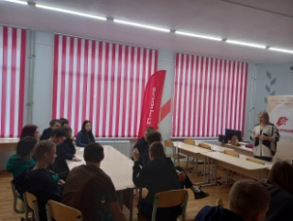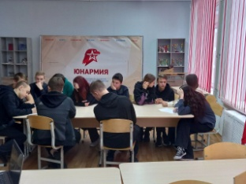

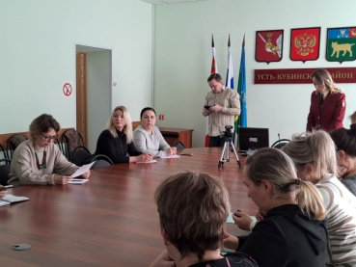 - февраль 2024 года - встреча предпринимателей с представителями Роспотребнадзора и представителями компании «Штрих» по работе в системах ЕГАИС и «Честный знак».

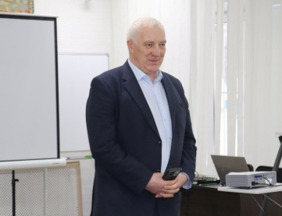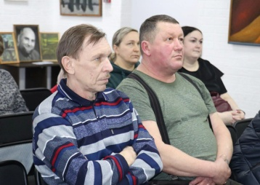- март 2024 года Организация и проведение встречи для предпринимателей и самозанятых граждан с главой округа по мерам муниципальной поддержки для МСП.

- март 2024 года - встреча бизнеса с представителями Торгово-промышленной палаты по вопросам сертификации и декларированию продукции;

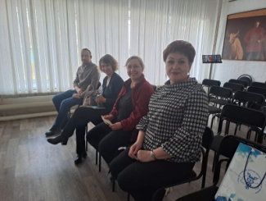

- апрель 2024 года – совместное выездное мероприятие в Никольский округ на тему «Агротуризм» представителей администрации с фермерами Усть-Кубинского округа.

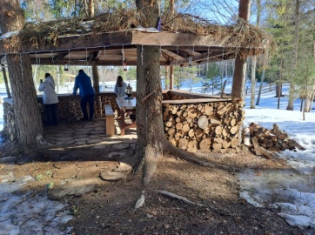

- апрель 2024 г. – заседание Координационного совета с представителями бизнеса с участием инвестиционного уполномоченного и главы округа по вопросам развития инвестиционного потенциала в округе.

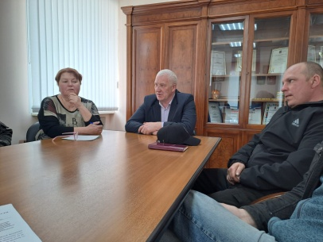

- май 2024 года - встреча с фермерами округа по вопросам организации ярмарочной торговли и продажи фермерских продуктов.

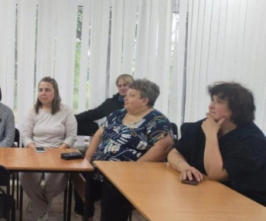

- июнь 2024 года - Глава КФХ «Урожай» Долганов А.Н. при непосредственном участии администрации округа в 2024 году участвовал и стал победителем в грантовом конкурсе «Семейная ферма»

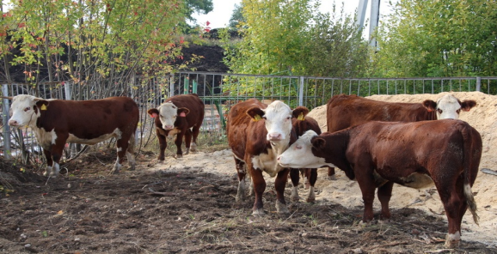

- июнь 2024 года встречи с предпринимателями обрабатывающей промышленности и на предприятии ИП Карамов А.С.

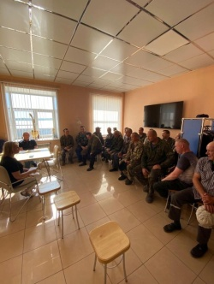

- июль 2024 года. Встреча на тему «Меры государственной поддержки организаций и предпринимателей» в сфере торговли

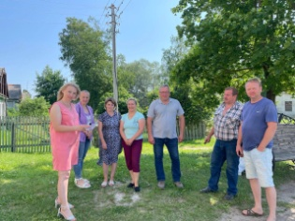

- июль 2024 года. При содействии администрации округа для представителей бизнеса проведено бесплатное обучение по охране труда и технике безопасности.

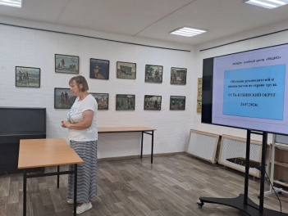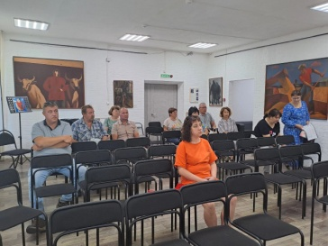

- август 2024 г. - Встреча с предпринимателями и самозанятыми в сфере красоты и здоровья на тему «Меры государственной поддержки»;

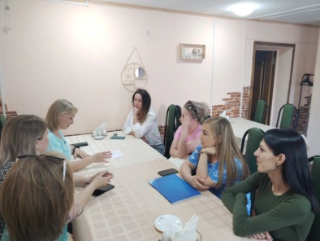

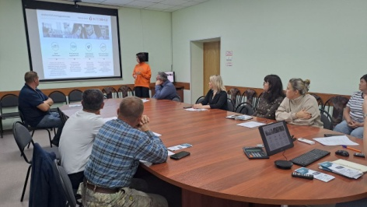- сентябрь 2024 года – встреча бизнеса с представителями АНО «Мой бизнес»

- октябрь 2024 года - ИП Чащин А.К. получил микрозайм на покупку нового автобуса. Документы для получения микрозайма оформлены сотрудником администрации округа.

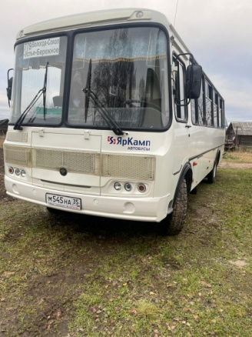

- октябрь 2024 года – открытие магазина «Сувениры» по продаже изделий местных мастеров-ремесленников;

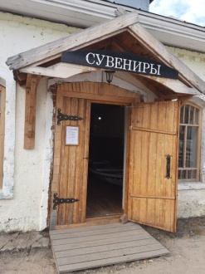

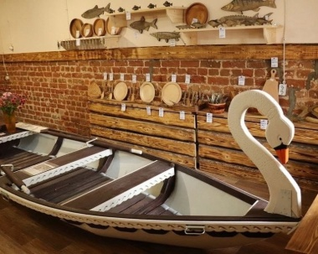

- ноябрь 2024 года – встреча с главой КФХ «Офимкино» по вопросу развития действующего деревообрабатывающего предприятия, а также планируемого к реализации инвестпроекта по разведению КРС породы «герефорд».

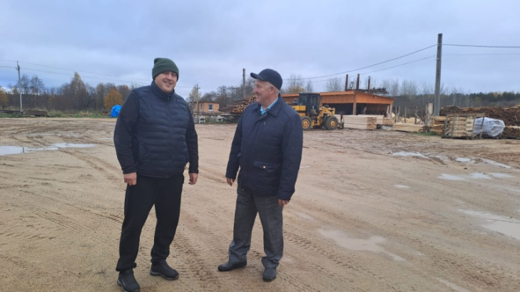

- ноябрь – встреча с экспертом по работе в социальных сетях Проничевой Т.В. на тему «Формирование личного бренда».

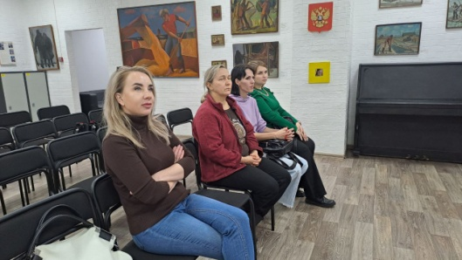

- декабрь – координационное совещание с участием представителей бизнеса округа на тему «Возможные виды бизнеса в Усть-Кубинском округе. Меры государственной и муниципальной поддержки»

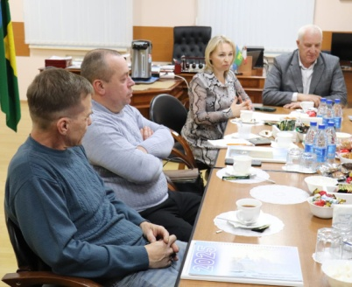

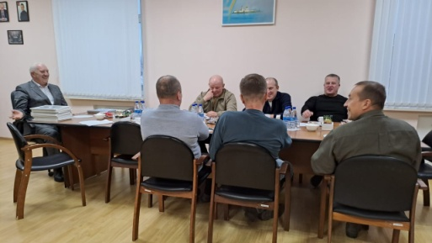

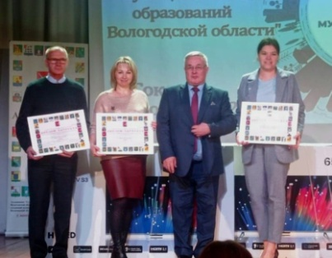- декабрь – участие в конкурсе муниципалитетов «Лучшие муниципальные практики. Администрация округа стала победителем с проектом «Взаимодействие бизнеса и власти»

- декабрь 2024 года – подготовка фото и видео материалов для ИП Арушанян М.И. для участия в конкурсе «Лучшая новогодняя витрина»

- представители бизнеса в отчетном году принимали участие в совещаниях и вебинарах по маркировке товаров, изменению в налогообложении и финансовой политике, мерам поддержки, соблюдению правил пожарной безопасности, первая медицинская помощь на предприятиях и в организациях, работа на платформе МСП и других;

- в 2024 году предприниматели проконсультированы по различным вопросам: субсидии и гранты, регистрация ИП и самозанятых, правила регистрации товарного знака, условия предоставления земельных участков для ведения бизнеса, мера поддержки «Социальный контракт», меры поддержки для развития туристского бизнеса, льготные займы для ИП и самозанятых, аренда муниципального имущества, участие бизнеса в госзакупках, работа на электронной площадке МСП и других.

- в 2024 году проведены встречи главы округа и инвеступолномоченным с инвесторами, планирующими и осуществляющими реализацию инвестиционных проектов на территории округа.

**3. Информация о реализованных за отчетный период, реализуемых и потенциально возможных к реализации (включая выявленные за отчетный период) инвестиционных проектах с указанием сроков реализации, инициатора проекта, количества планируемых к созданию рабочих мест и объема инвестиций (в том числе информация о 5 - 10 реализуемых проектах более подробно: отрасль, инициатор проекта, объем инвестиций, стадия реализации, производственные мощности, количество новых рабочих мест, ожидаемые результаты, объем вложенных средств на отчетную дату).**

Реализованные инвестиционные проекты:

|  |  |  |  |  |
| --- | --- | --- | --- | --- |
| № п/п | Наименование проекта | Объем инвестиций | Период реализации | Кол-во рабочих мест |
| 1 | Установка дробильно-сортировочного комплекса | 36,6 млн. руб. | 2024 | 4 |

Реализуемые инвестиционные проекты

|  |  |  |  |  |  |
| --- | --- | --- | --- | --- | --- |
| № п/п | Наименование проекта | Инвестор | Период реализа-ции, года | Объем инвестиций, млн.руб. | Количество создаваемых рабочих мест, ед. |
| 1. | Строительство комбината Биотоплива | ООО "Ярд" | 2023-2027 | 127,3 | 20 |
| 2. | Развитие семейной фермы по разведению и содержанию крупного рогатого скота мясного направления продуктивности на территории Усть-Кубинского муниципального округа | КФХ «Урожай» | 2024-2029 | 30,0 | 3 |
| 3. | Развитие семейной фермы по разведению и содержанию крупного рогатого скота мясного направления продуктивности на территории Усть-Кубинского муниципального округа | КФХ «Рассвет» | 2024-2030 | 25,0 | 2 |

Планируемые к реализации инвестиционные проекты:

|  |  |  |  |  |  |  |  |
| --- | --- | --- | --- | --- | --- | --- | --- |
| № п/п | Наименование проекта | Инвестор | Период реализа-ции, года | Объем инвестиций, млн.руб. | | Количество создаваемых рабочих мест, ед. | |
| Общий объем | В 2025 году | Общее количество | Плани-руемые к созданию в 2024 году |
| 1. | Строительство базы отдыха на территории Усть-Кубинского муниципального округа | ООО «Ясно» | 2025-2027 | 18 | 9 | 7 | 3 |
| 2. | Строительство глэмпинга на территории Усть-Кубинского округа «Побег из города» | ИП Казарян Э.Г. | 2025-2026 | 18,0 | 18,0 | 4 |  |

**4. Информация об инвестиционных площадках муниципального образования области (с указанием мероприятий за отчетный период, направленных на улучшение инвестиционной привлекательности площадок).**

На 01.01.2025 в наличии имеется 6 инвестиционных площадок. В том числе:

- 2 площадки для реализации инвестиционных проектов в области сельского хозяйства;

- 2 площадки позволяют реализовать инвестиционный проект в промышленной сфере;

- на 2 площадках возможно реализовать инвестиционный проект в сфере туризма.

**5. Выявленные проблемы, препятствующие реализации инвестиционных проектов и план мероприятий по их устранению, в том числе формы и меры поддержки, применяемые инвестиционным уполномоченным для реализации проектов.**

Среди главных проблем, которые выделяет бизнес:

- долгосрочность процедуры получения земельных участков в аренду;

- отсутствие кадров: рабочих и специалистов;

-снижение покупательского спроса на товары и услуги;

-введение обязательной маркировки на отдельные группы товаров;

-недоступность банковских кредитов, отсутствие залоговой базы, рост процентных ставок по кредитам.

-отсутствие рынков сбыта, разрыв цепочек поставок.

Для преодоления последствий экономического кризиса, с целью поддержки бизнеса на уровне округа принято решение Представительного собрания Усть-Кубинского муниципального округа № 105 от 20.12.2022 г. «Об установлении срока рассрочки оплаты недвижимого имущества при реализации субъектами малого и среднего предпринимательства преимущественного права на приобретение арендуемого имущества». Также действует решение Представительного собрания Усть-Кубинского муниципального округа № 91 от 24.11.2022 г. «Об имущественной поддержке субъектов малого и среднего предпринимательства органами местного самоуправления Усть-Кубинского муниципального округа».

Приложение 2

|  |  |  |  |  |  |
| --- | --- | --- | --- | --- | --- |
| п\п | Ссылка на раздел в сфере инвестиционной деятельности на информационном ресурсе муниципального образования в информационно-телекоммуникационной сети «Интернет» | Дата актуализации Инвестиционного профиля муниципального образования области | Ссылка на размещение инвестиционного профиля муниципального образования области в информационно-телекоммуникационной сети «Интернет» | Реквизиты НПА, утверждающего регламент сопровождения инвестиционных проектов | Количество сотрудников, прошедших профессиональную переподготовку и повышении квалификации в части содействия в реализации инвестиционных проектов в 2024 году (очно, дистанционно) |
| 1 | https://35ust-kubinskij.gosuslugi.ru/deyatelnost/napravleniya-deyatelnosti/ekonomika/investitsionnaya-deyatelnost/ | 1 октября 2024 года | https://disk.yandex.ru/d/lh0T-SRWkS4r2w | Постановление Усть-Кубинского муниципального округа № 665 от 18.04.2024 года «Об утверждении порядка сопровождения инвестиционных проектов, реализуемых и (или) планируемых к реализации на территории Усть-Кубинского муниципального округа» | 0 |

Приложение 3

Реестр инвестиционных проектов муниципального образования

Усть-Кубинский район

|  |  |  |  |  |  |  |  |  |  |  |  |  |
| --- | --- | --- | --- | --- | --- | --- | --- | --- | --- | --- | --- | --- |
| № | Название проекта | Инвестор | Отрасль проекта | ОКВЭД проекта | Место реализации (указать район, город, поселение, село, населенный пункт) | Общий объем инвестиций, млн. руб. | Количество рабочих мест по проекту, ед. | Собственные средства, млн. руб. *(при наличии)* | Заемные средства, млн. руб. *(при наличии)* | Сроки реализации (год начала – год окончания реализации проекта) | Стадия реализации/статус | Наличие иностранной рабочей силы  (да/нет) |
| 1 | «Строительство административно-торгового здания» | ИП Ганичева Т.П. | торговля | 47.00 | с. Устье, Усть-Кубинский район | 20,0 | 10 | 20,0 | 0 | 2019-2027 | реализуемый | нет |
| 2 | Строительство комбината Биотоплива | ООО «Ярд» | производство | 16.29.15 | с.Богородское  Усть-Кубинский район | 127,3 | 20 | 127,3 | 0 | 2023-2027 | реализуемый | нет |
| 3 | Развитие семейной фермы по разведению и содержанию крупного рогатого скота мясного направления продуктивности на территории Усть-Кубинского муниципального округа | КФХ «Урожай» | Сельское хозяйство | 01.21 | с. Устье, Усть-Кубинский район | 30,0 | 3 | 13,5 | 16,5 | 2023-2029 | реализуемый | нет |
| 4 | Развитие семейной фермы по разведению и содержанию крупного рогатого скота мясного направления продуктивности на территории Усть-Кубинского муниципального округа | КФХ «Рассвет» | Сельское хозяйство | 01.21 | с. Устье, Усть-Кубинский район | 25,0 | 2 | 25,0 | 0 | 2025-2030 | реализуемый | нет |
| 5 | Строительство базы отдыха на территории Усть-Кубинского муниципального округа | ООО «Ясно» | туризм | 55.10 | с. Устье, Усть-Кубинский округ | 18,0 | 7 | 18,7 | 0 | 2025-2027 | планируемый | нет |
| 6. | Строительство глэмпинга на территории Усть-Кубинского округа «Побег из города» | ИП Э.Г.Казарян | туризм | 55.10 | Усть-Кубинский округ | 18,0 | 4 | 18,0 | 0 | 2025-2026 | планируемый | нет |

Приложение 6

**Свод респондентов для проведения опроса «Оценка деятельности органов местного самоуправления по содействию развитию конкуренции и формированию благоприятного инвестиционного климата»**

|  |  |  |  |  |  |  |  |  |  |  |  |  |
| --- | --- | --- | --- | --- | --- | --- | --- | --- | --- | --- | --- | --- |
| № | Субъект РФ | Город | Фамилия | Имя | Отчество | Должность | Организация | ОГРН | Контактный телефон | Мобильный телефон | Электронная почта | Комментарии |
| 1. | Вологодская область | Село Устье | Киселева | Надежда | Александровна | директор | ООО «Юбилей» | 1083537000392 | 89212333039 | 89212333039 | [n.a.kiseleva@bk.ru](mailto:n.a.kiseleva@bk.ru) |  |
| 2. | Вологодская область | Село Устье | Тиханов | Александр | Валентинович | директор | СППК | 1063537012967 | 8(817 53) 2-22-60 |  | sppk.v@mail.ru |  |
| 3. | Вологодская область | Село Никольское | Карагеорги | Николай | Михайлович | ИП |  | 304353714700069 | 89212313819 | 89212313819 |  |  |
| 4. | Вологодская область | Село Устье | Козырьков | Константин | Вячеславович | директор | ООО «Устьедрев» | 1033500940626 | 8 (81753) 2-12-42 |  | ustjedrev@yandex.ru |  |
| 5. | Вологодская область | Село Устье | Сивенкова | Ирина | Леонидовна | ИП |  | 310353706300032 | 89517385010 | 89517385010 | [aspekt-ustie@mail.ru](https://e.mail.ru/compose/?mailto=mailto%3aaspekt%2dustie@mail.ru) |  |